通过基于模型控制提高性能
贝加莱ACOPOS P3伺服驱动器的新控制功能
贝加莱为其ACOPOS P3伺服驱动器增加了三个基于模型的新控制功能。这些功能可以在贝加莱Automation Studio工程环境中使用，有利于实现更精确的控制性能，从而提高机器的生产率和速度。减少振动和振幅可延长机器组件的使用寿命，降低维护成本。

通过使用基于模型的控制和虚拟传感器，可以更精确地控制弹性驱动系统。在控制环中需要考虑到电机力学和输送的有效负载。状态控制器可减少由此产生的振幅，快速补偿外部干扰。从而提高定位精度，加快到达末端位置的速度。这样既提升了机器性能，又提高了产品质量。
最佳定位曲线
智能前馈控制可优化编码器位置曲线，参考位置得以精确遵守。从数学模型中得出的任何位置都可以用作参考位置。过去，需要两个编码器来执行此操作，但是由于有了智能前馈控制，使用一个编码器就足够了。
一键式基于模型控制
通过Automation Studio可以更轻松地为运动控制系统设定最佳参数。自整定可用于确定系统参数和基于模型的反馈控制器的参数。因此，不再需要手动确定参数。

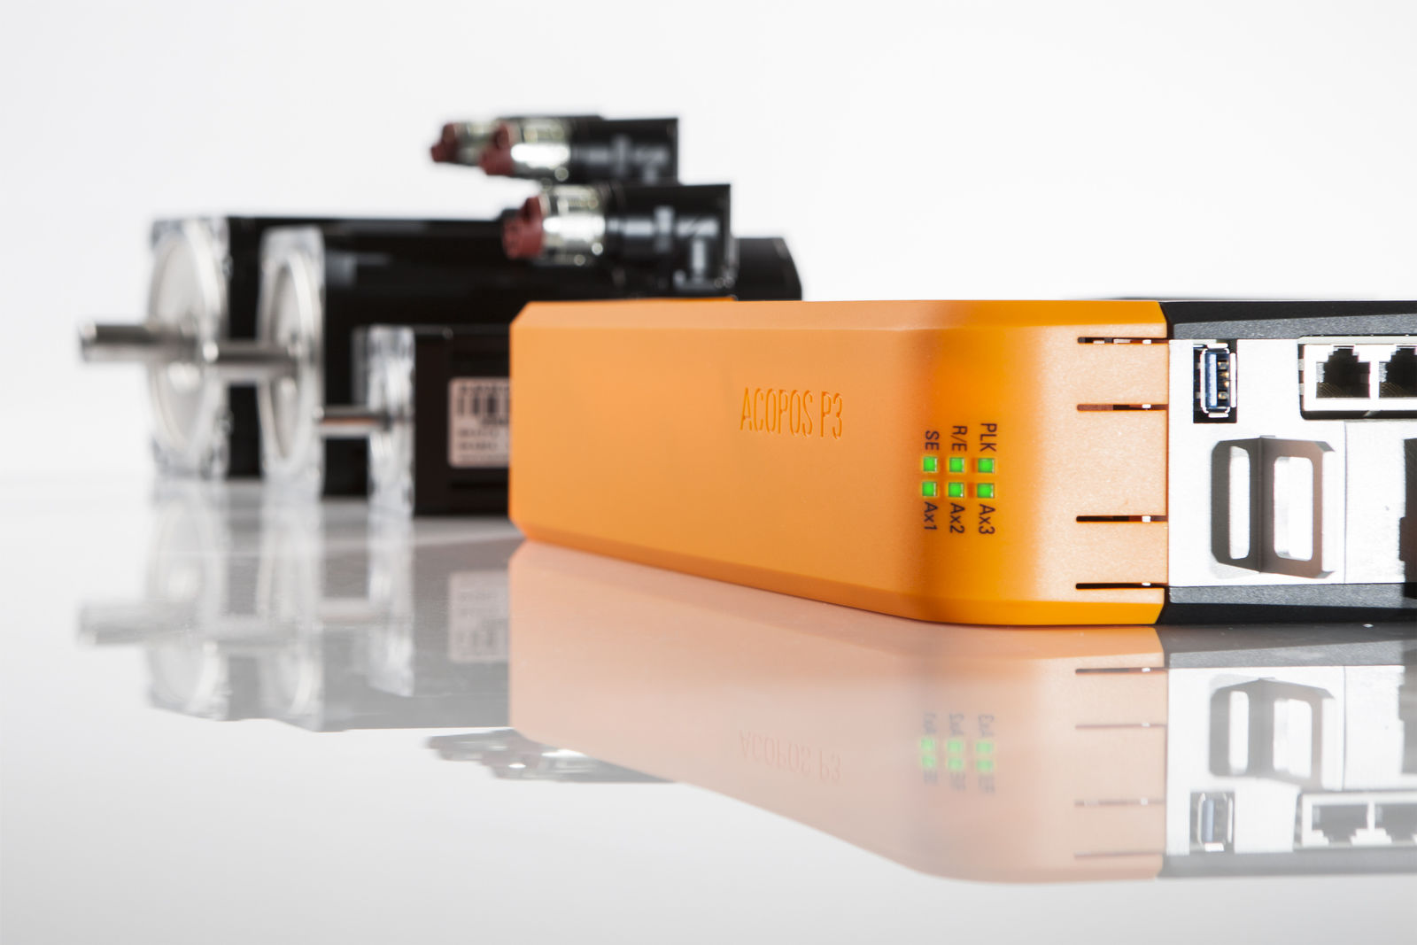
贝加莱为其ACOPOS P3伺服驱动器增加了三个基于模型的新控制功能。

关于贝加莱
贝加莱是一家总部位于奥地利并在全球拥有分公司的创新型自动化企业。2017年7月，贝加莱成为ABB集团的机械自动化事业部。作为工业自动化领域的全球领导者，贝加莱将前沿技术与领先工程相结合，为几乎每个行业的客户提供面向机器与工厂自动化、运动控制、HMI和集成安全技术的完整解决方案。借助于OPC UA、POWERLINK、openSAFETY等工业物联网通信标准，以及强大的Automation Studio软件开发平台，贝加莱不断重新定义自动化工程的未来。受简化流程和超出客户预期的承诺驱动，贝加莱始终保持创新精神并处于工业自动化领域的前沿。
获取更多信息，请访问www.br-automation.com。

